ГУАП
КАФЕДРА № 41
ОТЧЕТ
ЗАЩИЩЕН С ОЦЕНКОЙ
ПРЕПОДАВАТЕЛЬ
Старший преподаватель |  |  |  | В.В. Боженко
должность, уч. степень, звание |  | подпись, дата |  | инициалы, фамилия

ОТЧЕТ О ЛАБОРАТОРНОЙ РАБОТЕ №3

РЕГРЕССИОННЫЙ АНАЛИЗ

по курсу: ВВЕДЕНИЕ В АНАЛИЗ ДАННЫХ
РАБОТУ ВЫПОЛНИЛ
СТУДЕНТ гр. № | 4319 |  |  |  | А.Р. Резанова
 |  |  | подпись, дата |  | инициалы, фамилия

Санкт-Петербург 2025

- Цель работы
Изучение алгоритмов и методов регрессии на практике.

- Задание по варианту
Вариант 2.
Набор данных regression.csv
Содержит числовые данные X1, X2, Y.
Набор данных salary.csv
Содержит информацию о зарплатах.
1. age — возраст сотрудника в годах.
2. income — годовой доход до текущей работы.
3. experience — количество полных лет профессионального опыта.
4. score_test — результат прохождения профессионального теста.
5. hours_worked — среднее количество рабочих часов в неделю.
6. distance_to_work — расстояние от дома до места работы.
7. savings — сумма сбережений на банковском счёте.
8. debt — общий объём текущих долгов (в долларах)
9. education — уровень образования.
10. city — город проживания.
11. job_type — сфера профессиональной деятельности.
12. marital_status — семейное положение.
13. car — наличие автомобиля.
14. remote_work — работает ли сотрудник удалённо.
15. salary — годовая зарплата
Задание 1: построить простую линейную регрессию.
Задание 2: построить полиномиальную регрессию.
Задание 3: решить задачи регрессии различными методами.

- Чтение файла (набора данных)
Первым шагом было выполнено чтение файла.
Код программы:
import pandas as pd
import numpy as np
import matplotlib as plt
import seaborn as sns
path = 'C:/Users/Алиса/Desktop/ГУАП/3 курс/1 семестр/Введение в анализ данных/Лабораторная работа №3/regression.csv'
df = pd.read_csv(path, sep=';')
df.head(5)

Также была произведена оценка его через info и describe и выполнена предварительная обработка данных.
Код программы:
df.info()
df.describe()
for column in df.columns:
print(f'{column} : {df[column].isna().sum()}')
df.dtypes
for column in df.columns:
df[column] = df[column].str.replace(',', '.')
df[column] = df[column].astype(float)
df.dtypes

- Построение линейной регрессии
  - Обучение модели простой (парной) линейной регрессии
Первым шагом модель была обучена простой (парной) линейной регрессии, используя для обучения значения х1 и y.
Код программы:
from sklearn.linear_model import LinearRegression
from sklearn.preprocessing import StandardScaler
from sklearn.model_selection import train_test_split
y = df['y'] # (вектор)
x1 = df['x1'] # признак
X_train, X_valid, y_train, y_valid = train_test_split(x1, y, test_size=0.25, random_state=0)
model = LinearRegression()# инициализирование модели LinearRegression
model.fit(np.array(X_train).reshape(-1,1), y_train) # обучение модели на тренировочной выборке

Аналогичным образом модель была обучена для значений х2 и у.
Код программы:
x2 = df['x2'] # признак
X_train2, X_valid2, y_train2, y_valid2 = train_test_split(x2, y, test_size=0.25, random_state=0)
model2 = LinearRegression()# инициализирование модели LinearRegression
model2.fit(np.array(X_train2).reshape(-1,1), y_train2) # обучение модели на тренировочной выборке

  - Выполнение предсказаний
Первым шагом выполнили предсказание сначала для х1 и у, а потом и для х2 и у.
Код программы:
predictions_valid=model.predict(np.array(X_valid).reshape(-1,1)) # предсказания модели на валидационной выборке
predictions_valid2=model2.predict(np.array(X_valid2).reshape(-1,1)) # предсказания модели на валидационной выборке

  - Создание датафрейма с истинными и предсказанными значениями
Для каждого х1 и у и х2 и у создали датафрейм с истинными и предсказанными значениями, а также вывели их.
Код программы:
from sklearn import metrics
df_match = pd.DataFrame({'Actual': y_valid, 'Predicted': predictions_valid }) # датафрейм для сравнения предсказанных значений и реальных
df_match.head(5)
df_match2 = pd.DataFrame({'Actual': y_valid2, 'Predicted': predictions_valid2 }) # датафрейм для сравнения предсказанных значе-ний и реальных
df_match2.head(5)

  - Подсчитывание основным метрик качества регрессии
Далее следующим шагом подсчитали и вывели метрики качества регрессии ( MSE, MAE, RMSE, R2 ) для каждой модели.
Код программы:
from sklearn import metrics
print('Mean Absolute Error:', metrics.mean_absolute_error(y_valid, predictions_valid))
print('Mean Squared Error:', metrics.mean_squared_error(y_valid, predictions_valid))
print('Root Mean Squared Error:', np.sqrt(metrics.mean_squared_error(y_valid, predictions_valid)))
print('R2 metric:', metrics.r2_score(y_valid, predictions_valid))
print('Mean Absolute Error:', metrics.mean_absolute_error(y_valid2, predictions_valid2))
print('Mean Squared Error:', metrics.mean_squared_error(y_valid2, predictions_valid2))
print('Root Mean Squared Error:', np.sqrt(metrics.mean_squared_error(y_valid2, predictions_valid2)))
print('R2 metric:', metrics.r2_score(y_valid2, predictions_valid2))

MAE (средняя абсолютная ошибка) - среднее абсолютное значение. На сколько в среднем ошибается модель. Обученная модель в среднем ошибается на 1.19 для x1 и у, а также на 1,12 для х2 и у.
MSE (Среднее значение квадратов ошибок). Показывает, насколько модель отклоняется от истинных значений целевой переменной. Так как значение для x1 и у равно 1.95, то отклонение от истинных значений не очень большая. Для х2 и у данное значение равно 2.12, следовательно отклонение от истинных значений не очень большое.
RMSE (Корень из среднего значения квадратов ошибок). Также показывает типичную ошибку предсказаний модели. Для модели х1 и у данное значение равно 1.39, а для ч2 и у равно 1.45.
R2 (Коэффициент детерминации) - Показывает зависимость и насколько модель определила зависимость. Данный показатель для х1 и у равен 0.42, что показывает умеренную зависимость. Для х2 и у равен 0.36, что показывает более слабую зависимость, чем у х1 и у.
Из данных показателей можно сделать вывод, что модель, что для х1 и у, что для х2 и у достаточно средне-плохо определяет зависимость. Именно поэтому можно сделать вывод, что зависимость скорее всего нелинейная.
Модель для x1 и y лучше описывает зависимость целевой переменной, тогда как для x2 и y связь менее выражена. В обоих случаях зависимость нелинейная.

  - Вывод значений коэффициентов a и b
Вывели значения коэффициентов а и b для х1 и у, а также для х2 и у.
Код программы:
from sklearn import metrics
import matplotlib.pyplot as plt
# получение коэффициента регрессии
a = model.coef_
b = model. intercept_
print(a, b)
a2 = model2.coef_
b2 = model2. intercept_
print(a2, b2)
Коэффициент a для х1 и у равен 1.03566012, для х2 и у равен -0.95203336. Коэффициент b для х1 и у равен -0.086, а для х2 и у равен -0.0455.

  - Визуализация регрессии
Первая визуализация – точки (scatter plot) и линия регрессии для х1 и у (рис. 1), для х2 и у (рис. 2).
Код программы:
x_min = df['x1'].min()
x_max = df['x1'].max()
plt.scatter(df['x1'], df['y']) # зависимость целевого столбца от конкретного столбца х1 (точечный график)
# т.к. линейная регрессия – линия, можно использовать формулу y=ax+b
plt.xlabel('x1')
plt.ylabel('y')
plt.plot([x_min, x_max], [a*x_min + b, a*x_max + b], "r")
x_min2 = df['x2'].min()
x_max2 = df['x2'].max()
plt.scatter(df['x2'], df['y']) # зависимость целевого столбца от конкретного столбца х1 (точечный график)
plt.xlabel('x2')
plt.ylabel('y')
plt.plot([x_min2, x_max2], [a2 * x_min2 + b2, a2 * x_max2 + b2], "r")
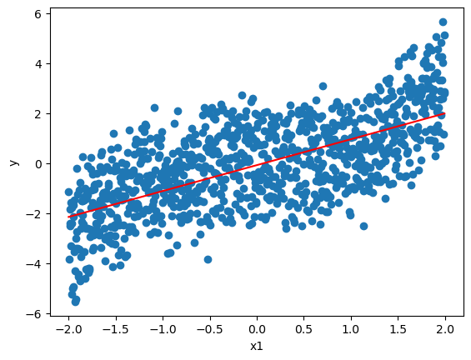
Рисунок 1 – Визуализация регрессии. Линия регрессии для х1 и у

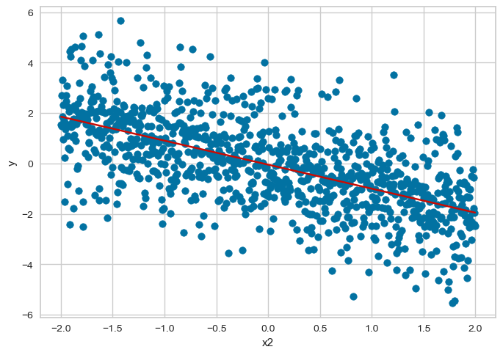
Рисунок 2 – Визуализация регрессии. Линия регрессии для х2 и у

Далее построили график с разницей предсказанного и истинного значения по каждой точке для х1 и у (рис. 3), для х2 и у (рис.4).
Код программы:
from yellowbrick.regressor import ResidualsPlot
visualizer = ResidualsPlot(model)
visualizer.fit(np.array(X_train).reshape(-1,1), y_train) # обучающие данные
visualizer.score(np.array(X_valid).reshape(-1,1), y_valid) # Оценка модели по тестовым данных
visualizer.show() # Визуализация
from yellowbrick.regressor import ResidualsPlot
visualizer2 = ResidualsPlot(model2)
visualizer2.fit(np.array(X_train2).reshape(-1,1), y_train2) # обучающие данные
visualizer2.score(np.array(X_valid2).reshape(-1,1), y_valid2) # Оценка модели по тестовым данных
visualizer2.show() # Визуализация
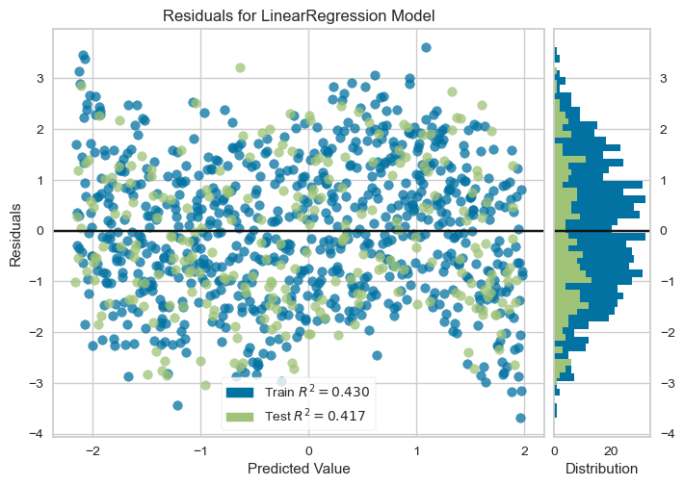
Рисунок 3 – график с разницей предсказанного и истинного значения для х1 и у

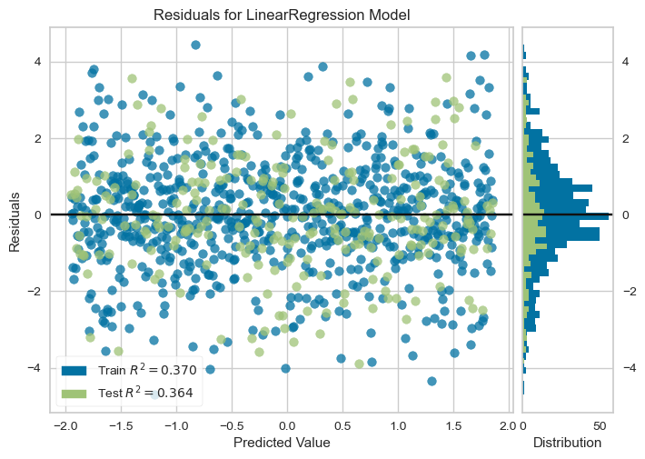
Рисунок 4 – график с разницей предсказанного и истинного значения для х2 и у

Следующим шагом построили график следующего вида, подписали оси (красная линия — это истинные предсказания, красная линия под углом 45 градусов, а синие точки — это предсказания. Данный график построили для х1 и у (рис. 5), а также для х2 и у (рис. 6).
Код программы:
plt.scatter(y_valid, predictions_valid, color='blue', label='Предсказания')
plt.plot([y_valid.min(), y_valid.max()], [y_valid.min(), y_valid.max()], color='red', label='Настоящие значения')
plt.title('Сравнение настоящих и предсказанных значений для х1 и у
')
plt.legend()
plt.xlabel('x1')
plt.ylabel('y')
plt.show()
plt.scatter(y_valid2, predictions_valid2, color='blue', label='Предсказания')
plt.plot([y_valid2.min(), y_valid2.max()], [y_valid2.min(), y_valid2.max()], color='red', label='Настоящие значения')
plt.title('Сравнение настоящих и предсказанных значений для х2 и у
')
plt.xlabel('x2')
plt.ylabel('y')
plt.legend()
plt.show()
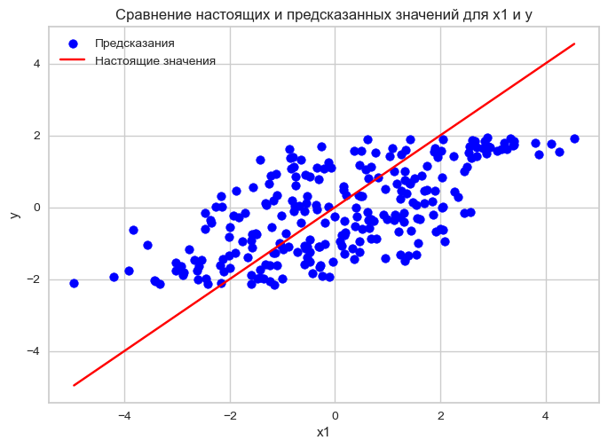
Рисунок 5 – Сравнение настоящих и предсказанных значений для х1 и у

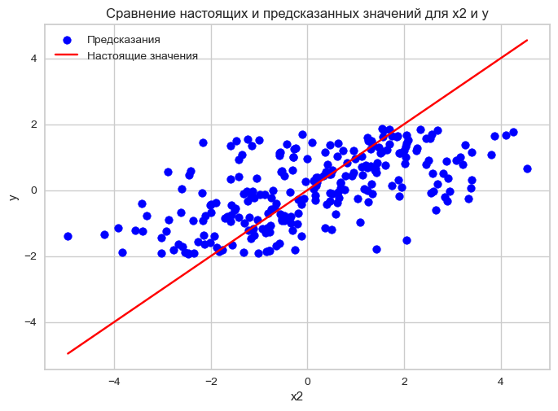
Рисунок 6 – Сравнение настоящих и предсказанных значений для х2 и у

- Полиномиальная регрессия
  - Реализация полиномиальной регрессии
Первым шагом построили полиномиальную регрессию со степенью 2.
Код программы:
from sklearn.linear_model import LinearRegression
from sklearn.preprocessing import PolynomialFeatures
poly_features = PolynomialFeatures(degree=2)
X = df[['x1']]
X_poly = poly_features.fit_transform(X)

  - Обучение модели полиномиальной регрессии
Первым шагом была обучена модель.
Код программы:
lin_reg = LinearRegression()
lin_reg.fit(X_poly, y)
lin_reg.intercept_, lin_reg.coef_

  - Выполнение предсказания и подсчет метрик качества регрессии
Было выполнено предсказание, а также был сделан подсчет метрик качества регрессии.
Код программы:
lin_reg = LinearRegression()
predictions_valid3 = lin_reg.predict(X_poly)
print('Mean Absolute Error:', metrics.mean_absolute_error(y, predictions_valid3))
print('R2 metric:', metrics.r2_score(y, predictions_valid3))

Средняя ошибка предсказания составляет около 1,15 единицы, что говорит о небольшом среднем отклонении модели от реальных значений.
Также модель объясняет примерно 43% вариации целевой переменной, что указывает на умеренную силу зависимости между x1 и y.
Полиномиальная регрессия второй степени показала улучшение качества по сравнению с линейной моделью, что подтверждает наличие нелинейной зависимости между признаками. Однако коэффициент детерминации все также остаётся средним.

  - Выполнение визуализации регрессии
Выполнили визуализацию регрессии, а именно точки и линия регрессии для степени 2 (рис. 7).
Код программы:
X_sorted1 = np.sort(X, axis=0)
X_poly_sorted1 = poly_features.transform(X_sorted1)
y_pred_sorted1 = lin_reg.predict(X_poly_sorted1)
plt.scatter(X, y, color='blue', label='Данные')
plt.plot(X_sorted1, y_pred_sorted1, color='red', label=f'Полиномиальная регрессия (degree=2)')
plt.xlabel('x1')
plt.ylabel('y')
plt.legend()
plt.show()
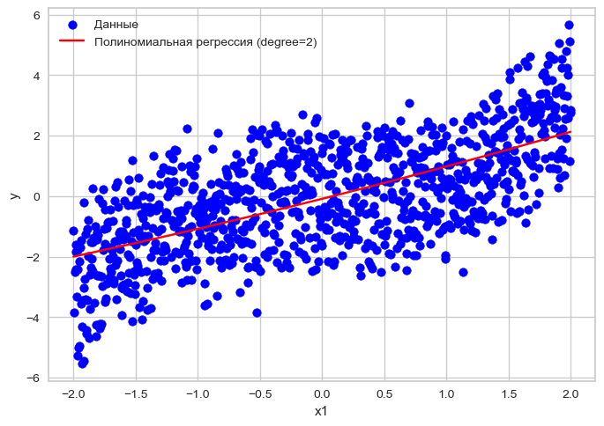
Рисунок 7 – Полиномиальная регрессия для степени 2

  - Выполнение полиномиальной регрессии для степени 4
Первым шагом выбрали степень, далее обучили модель и выполнили предсказание. Также получили основные метрики.
Код программы:
poly_features2 = PolynomialFeatures(degree=4)
X2 = df[['x1']]
X_poly2 = poly_features2.fit_transform(X2)
lin_reg2 = LinearRegression()
lin_reg2.fit(X_poly2, y)
lin_reg2.intercept_, lin_reg2.coef_
predictions_valid4 = lin_reg2.predict(X_poly2)
print('Mean Absolute Error:', metrics.mean_absolute_error(y, predictions_valid4))
print('R2 metric:', metrics.r2_score(y, predictions_valid4))

Средняя ошибка немного снизилась по сравнению с предыдущей моделью и теперь равна 1,09. Также модель объясняет около 49 % вариации целевой переменной, что указывает на улучшение ее качества.
Увеличение степени полинома позволило лучше уловить нелинейную зависимость между x1 и y. Однако рост R2 остаётся умеренным, что может означать, что дальнейшее повышение степени приведёт к переобучению, а не к улучшению модели.
Также сделали визуализацию регрессии (рис. 8).
Код программы:
X_sorted = np.sort(X2, axis=0)
X_poly_sorted = poly_features2.transform(X_sorted)
y_pred_sorted = lin_reg2.predict(X_poly_sorted)
plt.scatter(X2, y, color='blue', label='Данные')
plt.plot(X_sorted, y_pred_sorted, color='red', label=f'Полиномиальная регрессия (degree=4)')
plt.xlabel('x1')
plt.ylabel('y')
plt.legend()
plt.show()
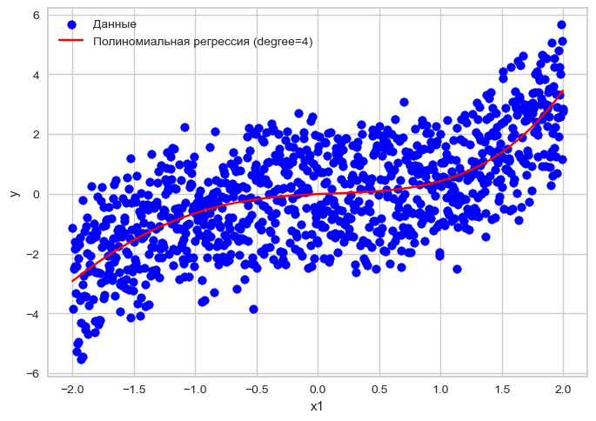
Рисунок 8 – Полиномиальная регрессия для степени 4

Оптимальнее всего выбрать 4 степень полинома, так как она более точно описывает взаимосвязь X1 и Y. Степени больше брать не имеет смысла, так как дальше уже приведет к переобучению. То есть модель станет более сложной и будет слишком много подстраиваться под обучающие данные.

- Решение задачи регрессии различными методами
  - Загрузка набора данных
Первым шагом загрузили датасет и выполнили предварительную обработку.
Код программы:
path2 = 'C:/Users/Алиса/Desktop/ГУАП/3 курс/1 семестр/Введение в анализ данных/Лабораторная работа №3/salary.csv'
df_salary = pd.read_csv(path2)
df_salary.head()
df_salary.info()
df_salary.describe()
df_salary['income'] = df_salary['income'].abs()
for column in df_salary.columns:
print(f'{column} : {df_salary[column].isna().sum()}')
df_salary[df_salary.duplicated()] # получение дубликатов с помощью логической индексации
print(df_salary.duplicated().sum())
for column in df_salary.columns:
if column in ['education', 'city', 'job_type', 'marital_status', 'car', 'remote_work']:
df_salary[column] = df_salary[column].str.upper()
print(f'{column}: {df_salary[column].unique()}')

  - Выделение целевой переменной
Выбрали целевую переменную – переменная salary, так как она является наиболее важным показатель всего набора данных, а также то, что мы хотим предсказать.
Далее построили гистограмму для выбранного целевого показателя (рис. 9).
Код программы:
plt.figure()
plt.bar(df_salary['job_type'], df_salary['salary'], label='salary')
plt.xlabel('job_type')
plt.ylabel('salary')
plt.title('Гистограмма зарплаты у каждой рабочей сфере')
plt.legend()
plt.show()
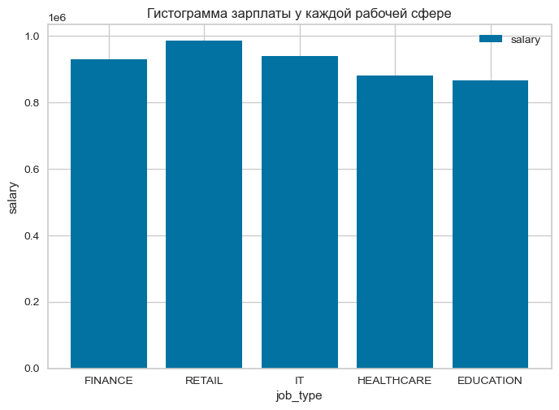
Рисунок 9 – Гистограмма зарплаты у каждой рабочей сферы

Также построили ящик с усиками (рис. 10).
Код программы:
plt.boxplot(df_salary['salary'], showfliers=False)
plt.xlabel('salary')
plt.title('Ящик с усиками для зарплаты')
plt.show()
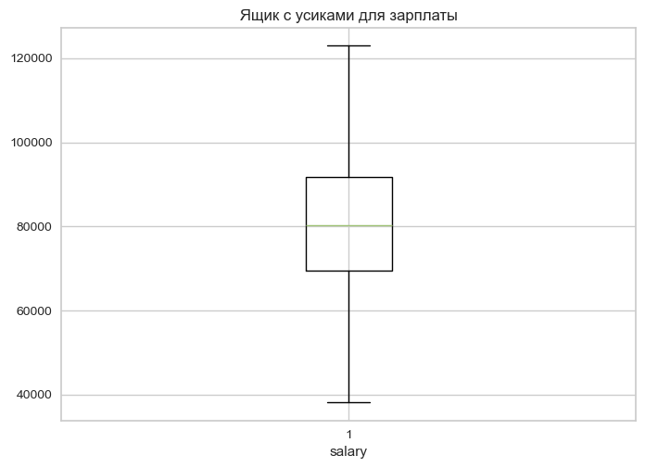
Рисунок 10 – Ящик с усиками для зарплаты

Также убрали выбросы.
Код программы:
Q1 = df_salary['salary'].quantile(0.25)
Q3 = df_salary['salary'].quantile(0.75)
IQR = Q3 - Q1
lower_bound = Q1 - 1.5 * IQR
upper_bound = Q3 + 1.5 * IQR
df_salary = df_salary[(df_salary['salary'] >= lower_bound) & (df_salary['salary'] <= upper_bound)]
df_salary.head()

  - Матрица диаграмм рассеяния
Построили матрицу диаграмм рассеяния (рис. 11).
Код программы:
pd.plotting.scatter_matrix(df_salary, figsize=(25, 25)) # использование pandas
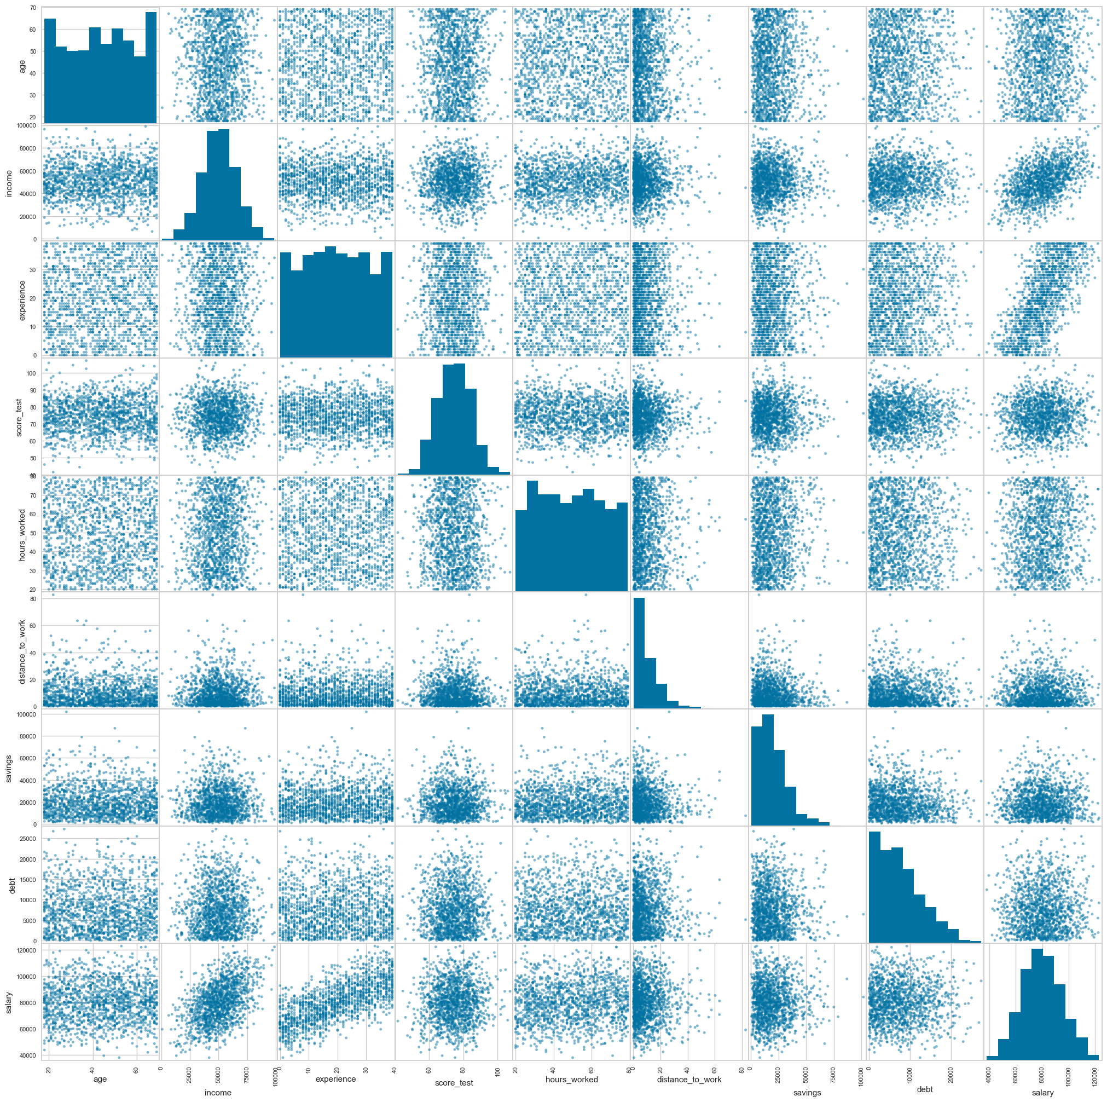
Рисунок 11 – Матрица диаграмм рассеяния

1. age и income. Точки сосредотачиваются по середине, что означает, что большинство людей по возрасту получают одинаково средний доход. Точки рассредоточены почти равномерно, яркой линейной зависимости нет. Как итог, доход не сильно зависит от возраста.
2. age и experience. Как такой зависимости между данными переменными не выявлено.
3. age и score_test. Точки сосредотачиваются по середине, что означает, что большинство людей по возрасту получают одинаково средний тестовый балл. Оценки тестов не зависят от возраста.
4. age и hours_worked. Точки разбросаны, зависимости не видно. Нет связи между возрастом и рабочими часами.
5. age и distance_to_work. Точки сосредоточены с левого края. Все возраста выбирают минимальные дистанции до работы. Расстояние до работы не связано с возрастом.
6. age и savings. Точки сосредоточены с левого края. Все возраста накапливают примерно одинаковое количество сбережений.
7. age и debt. Разброс большой, линейной зависимости не выявлено. Задолженность не зависит от возраста.
8. age и salary. Точки сосредотачиваются по середине, что означает, что большинство людей по возрасту получают одинаково среднюю зарплаты. Зависимости не выявлено.
9. income и experience. Точки разбросаны по середине, нет яркой зависимости. Опыт не сильно влияет на доход.
10. income и score_test. Точки сосредотачиваются в центре. Зависимости нет.
11. income и hours_worked. Нет как таковой зависимости, точки разбросаны.
12. income и distance_to_work. Точки разбросаны, зависимости не выявлено. Расстояние до работы не влияет на доход.
13. income и savings.Точки разбросаны и лежат ближе к левому центру, но зависимости не выявлено.
14. income и debt. Разброс большой, зависимости почти нет.
15. income и salary. Положительная линейная зависимость: чем выше доход , тем выше зарплата.
16. experience и score_test. Точки почти равномерно распределены. Опыт не сильно влияет на тестовый балл.
17. experience и hours_worked. Зависимость не выражена. количество часов работы не зависит от опыта.
18. experience и distance_to_work. Зависимости нет. Опыт не влияет на расстояние до работы.
19. experience и savings. Разброс большой. Зависимости нет.
20. experience и debt. Зависимости нет. Задолженность не зависит от опыта.
21. experience и salary. Умеренная положительная зависимость. При увеличении опыта увеличивается зарплата.
22. score_test и hours_worked / distance_to_work / savings / debt / salary. Почти во всех случаях нет выраженной зависимости.
23. hours_worked и distance_to_work / savings / debt / salary. Линейной зависимости нет, разброс большой.
24. distance_to_work и savings / debt / salary. Зависимости практически нет. Расстояние до работы мало влияет на финансовые показатели.
25. savings и debt. Очень слабая положительная зависимость.
26. savings и salary. Нет выраженной зависимости.
27. debt и salary. Нет выраженной зависимости.

  - Кодирование качественных признаков
Первым шагом выполнили прямое и порядковое кодирование, а также определили степень корреляции каждого признака.
Код программы:
cat_cols = ['remote_work', 'city', 'job_type', 'car', 'marital_status']
df_salary = pd.get_dummies(df_salary, columns=cat_cols, drop_first=True)
df_salary.head()
from sklearn.preprocessing import OrdinalEncoder # импорт структуры порядкого кодировщика
encoder = OrdinalEncoder() # создание объекта структуры данных
encoder.fit(df_salary[['education']]) # обучение кодировщика
df_salary['education'] = encoder.transform(df_salary[['education']])
df_salary.head()
corr=df_salary.corr()['salary'].sort_values(ascending=False)
print(corr.head(30))

  - Нормализация числовых данных
Первым шагом нормализовали числовые данные с помощью StandardScaler,
Код программы:
y_salary = df_salary['salary'] # (вектор)
x_salary = df_salary.drop(['salary'], axis=1) # матрица объект-признак Х (все столбцы набора данных, кроме целевого
sc = StandardScaler()
X_c = sc.fit_transform(x_salary)

  - Разделение данных
Первым шагом разделили данные на обучающие и валидационные.
Код программы:
X_train_salary, X_valid_salary, y_train_salary, y_valid_salary = train_test_split(X_c, y_salary, test_size=0.25, random_state=0)

  - Обучение модели
Первым шагом обучили модель линейной регрессии.
Код программы:
model_salary = LinearRegression()# инициализирование модели LinearRegression
model_salary.fit(X_train_salary, y_train_salary)

  - Оценка качества модели
Первым шагом применили обученную модель на тестовой выборке и оценили ее качество.
Код программы:
predictions_valid_salary = model_salary.predict(X_valid_salary) # предсказания модели на валидационной выборке
print('Mean Absolute Error:', metrics.mean_absolute_error(y_valid_salary, predictions_valid_salary))
print('Mean Squared Error:', metrics.mean_squared_error(y_valid_salary, predictions_valid_salary))
print('Root Mean Squared Error:', np.sqrt(metrics.mean_squared_error(y_valid_salary, predictions_valid_salary)))
print('R2 metric:', metrics.r2_score(y_valid_salary, predictions_valid_salary))

Итоговые метрики такие: MAE = 5483.93, MSE = 47966527.21, RMSE = 6925.78, R2 = 0.79.
Модель показывает достаточно высокое качество предсказаний. Ошибки умеренные, что говорит о хорошей зависимости между признаками и целевой переменной. Модель можно считать эффективной.

  - Создание датафрейма с истинными и предсказанными значениями
Первым шагом создали датафрейм с истинными и предсказанными значениями
Код программы:
df_match_salary = pd.DataFrame({'Actual': y_valid_salary, 'Predicted': predictions_valid_salary }) # датафрейм для сравнения предсказанных значений и реальных
df_match_salary.head()

  - Создание датафрейма с признаками и значениями их коэффициентов
Первым шагом создали датафрейм с признаками и значениями их коэффициентов.
Код программы:
feature_names = df_salary.drop(['salary'], axis=1).columns
df_coef = pd.DataFrame({"Feature":feature_names,"Coefficients":model_salary.coef_.flatten()})
df_coef

Модель показывает, что опыт, образование, сфера и текущий доход — ключевые признаки для определения зарплаты. Менее важны такие признаки, как город, семейное положение и наличие автомобиля.

  - Выполнение визуализацию. Отображение на графике фактическое и предсказанное значение
Первым шагом выполнили визуализацию (рис. 12).
Код программы:
plt.plot([y_valid_salary.min(), y_valid_salary.max()], [y_valid_salary.min(), y_valid_salary.max()], color='red', label='Настоящие значения')
plt.title('Сравнение настоящих и предсказанных значений')
plt.legend()
plt.show()

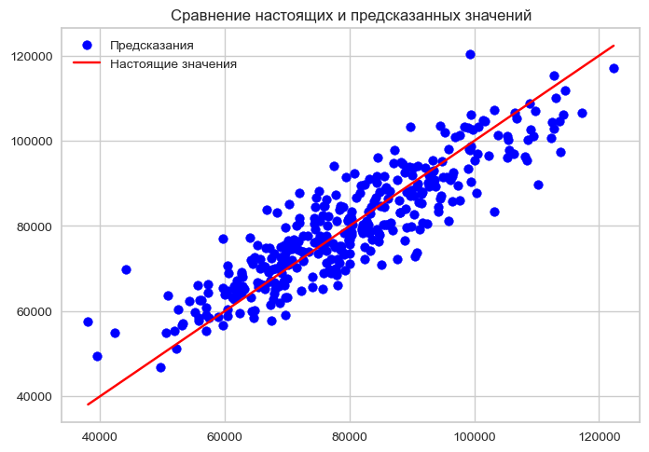
Рисунок 12 – Сравнение настоящих и предсказанных значений

  - Реализация регрессии методом k-ближайших соседей или деревом решений
Первым шагом построили регрессию методом k-ближайших соседей.
Код программы:
from sklearn.neighbors import KNeighborsRegressor
features = ['experience', 'income', 'education']
X_k = df_salary[features]
y_k = df_salary['salary']
scaler_k = StandardScaler()
X_scaled_k = scaler_k.fit_transform(X_k)
X_train_k, X_valid_k, y_train_k, y_valid_k = train_test_split(X_scaled_k, y_k, test_size=0.25, random_state=0)
knn = KNeighborsRegressor(n_neighbors=20)
knn.fit(X_train_k, y_train_k)
y_pred = knn.predict(X_valid_k)

Также подсчитали основные метрики.
Код программы:
print('Mean Absolute Error:', metrics.mean_absolute_error(y_valid_k, predictions_valid_salary_k_method))
print('Mean Squared Error:', metrics.mean_squared_error(y_valid_k, predictions_valid_salary_k_method))
print('Root Mean Squared Error:', np.sqrt(metrics.mean_squared_error(y_valid_k, predictions_valid_salary_k_method)))
print('R2 metric:', metrics.r2_score(y_valid_k, predictions_valid_salary_k_method))

Также сделали следующие выводы, что модель K-ближайших соседей показывает достаточно высокую точность предсказаний. Так как R2 = 0.80, то можно сказать, что модель адекватно описывает зависимость между выбранными признаками и уровнем зарплаты.
Далее сделали визуализацию фактических и предсказанных значений (рис. 13).
Код программы:
plt.scatter(y_valid_k, predictions_valid_salary_k_method, color='blue', label='Предсказания')
plt.plot([y_valid_k.min(), y_valid_k.max()], [y_valid_k.min(), y_valid_k.max()], color='red', label='Настоящие значения')
plt.title('Сравнение настоящих и предсказанных значений')
plt.legend()
plt.show()
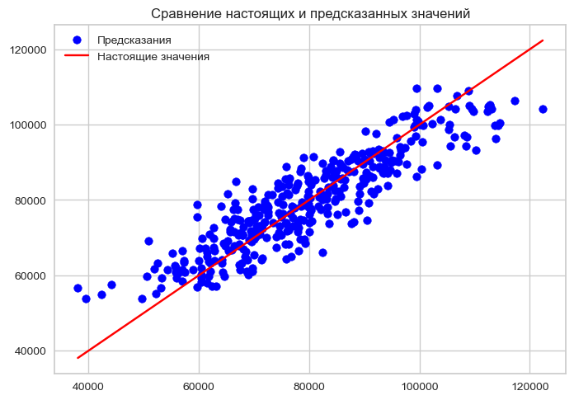
Рисунок 13 – Сравнение настоящих и предсказанных значений

Оба метода показали похожие результаты, но можно сказать, что метод к-ближайших соседей имеет немного меньше ошибок в предсказании, а также чуть более высокое значение R2. Поэтому можно сделать вывод, что именно этот метод работает немного лучше, чем линейная регрессия.

- Ссылка на github
https://github.com/AlisaRezanova/LR3

Выводы
В результате выполнения данной лабораторной работы произвели исследовали различные методы регрессии, такие как линейная регрессия, полиномиальная регрессия, а также метод k-ближайших соседей. Данные методы были использованы для прогнозирования y по x1 и x2, а также для прогнозирования уровня заработной платы по набору признаков. Для оценки качества моделей использовали следующие метрики: MAE, MSE, RMSE и коэффициент детерминации R2. Также для каждого набора спрогнозированных данных выполняли визуализацию на графике, а также для набора данных по зарплатам убрали выбросы, для более точного прогнозирования данных, а также для повышения точности и устойчивости моделей.
Для прогнозирования зарплаты использовались два метода: линейная регрессия и метод k-ближайших соседей. По результатам анализа метрик оказалось, что метод k-ближайших соседей показал немного меньшие ошибки в предсказаниях и более высокое значение коэффициента детерминации R2 по сравнению с линейной регрессией. Это позволяет сделать вывод, что в данном наборе данных метод k-ближайших соседей работает лучше, так как он учитывает локальные зависимости между признаками и целевой переменной и может точнее описывать сложные нелинейные связи. Но также линейная регрессия также дала хорошие результаты, однако её точность ограничена возможностью описания только линейных зависимостей.

